Alliance Française de Norrköping

Norrköping le 9 août 2011

Bienvenue à tous les membres et amis de l'Alliance française de Norrköping.

Voici le programme de l'automne:

Le 24 août à 19 heures à Spisrosen,Trädgårdsgatan 21

Ebba Palm-Lamoureux

Le grand-duché de Luxembourg au milieu de l'Europe
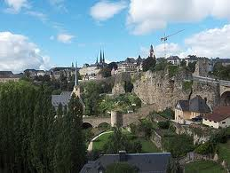

A la fin du mois d'août nous serons heureux de recevoir Ebba Palm-Lamoureux qui est très bien placée pour venir nous parler du grand-duché de Luxembourg puisqu’elle fait elle-même partie des 500 000 citoyens de ce petit pays perdu au milieu de l'Europe. Mieux que personne, elle pourra nous parler de sa géographie, de son histoire et de sa politique.

Menu: Salade composée, pain, beurre et fromage accompagné de vin rosé

Prix pour la conférence uniquement: 50:- pour les membres, 70:- pour les non-membres.
Tous les étudiants sont invités gratuitement à la conférence.
Prix pour la conférence et le repas: 170:- pour les membres, 190:- pour les non-membres.

Pour la participation au repas après la conférence, inscription avec valeur d'engagement le 21 août au plus tard, à Lena Starborg, tél.180995 ou lena.starborg@comhem.se.

Le jeudi 29 septembre à 19 heures à Spisrosen, Trädgårdsgatan 21

Lucie Barut

Les nouveaux usages de l'image

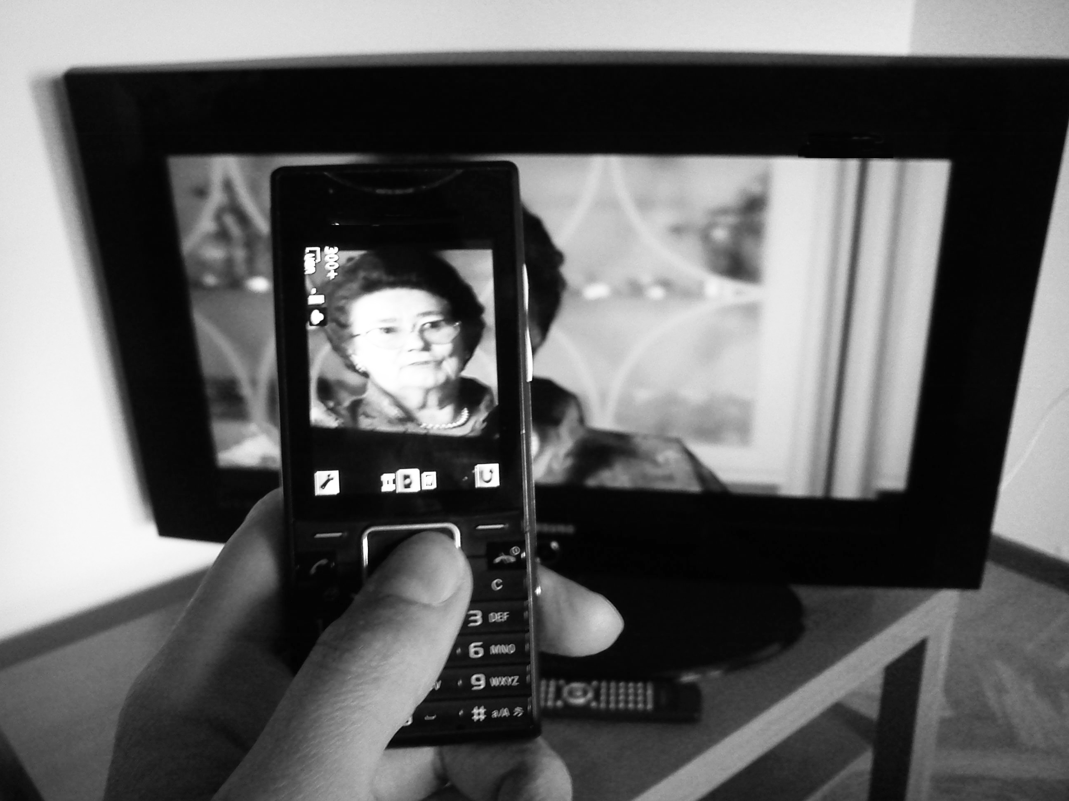

Lucie Barut, la plus jeune vidéaste de France, qui a eu la chance unique de travailler avec les deux plus grands cinéastes et documentaristes actuels: Walter Salles et Gianni Mina, nous fera l'honneur de nous présenter: Les nouveaux usages de l'image.
La démocratisation des contenus audiovisuels disponibles a transformé nos habitudes, notre organisation du quotidien, notre rapport à l'autre. Le temps passé devant la télé se déplace sur internet, la distance à l'écran se raccourcit, les contenus sont de plus en plus personnalisés.
Filmer, mettre en ligne, partager, est désormais à la portée de tous.

Menu: Buffet et vin rouge

Prix pour la conférence uniquement: 50:- pour les membres, 70:- pour les non-membres.
Tous les étudiants sont invités gratuitement à la conférence.
Prix pour la conférence et le repas: 170:- pour les membres, 190:- pour les non-membres.

Pour la participation au repas après la conférence, inscription avec valeur d'engagement le 25 septembre au plus tard, à Lena Starborg, tél.180995 ou lena.starborg@comhem.se.

Le jeudi 29 octobre à 19 heures à Spisrosen, Trädgårdsgatan 21

Ylva-Kristina Sjöblom

Une expérience de la vie au couvent
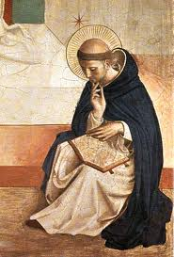

Nous serons enchantés d'accueillir la journaliste et traductrice Ylva-Kristina Sjöblom, qui viendra nous entretenir d'un sujet très particulier. Sa conférence est intitulée: Une expérience de la vie dans un couvent. La conférencière a eu l'occasion de séjourner longuement dans un couvent de l'ordre des Dominicains et nous racontera comment se passe la vie d’une religieuse dans un couvent.

Menu: Bouillabaisse avec rouille, croûtons et vin blanc

Prix pour la conférence uniquement: 50:- pour les membres, 70:- pour les non-membres.
Tous les étudiants sont invités gratuitement à la conférence.
Prix pour la conférence et le repas: 170:- pour les membres, 190:- pour les non-membres.

Pour la participation au repas après la conférence, inscription avec valeur d'engagement le 24 octobre au plus tard, à Lena Starborg, tél.180995 ou lena.starborg@comhem.se.

Le lundi 28 novembre à 19 heures à Spisrosen, Trädgårdsgatan 21

Delphine Constantin et Björn Malmqvist

Soirée musicale

